Мир красок!
В раннем возрасте дети немогут рисовать кисточками, карандашами, фломастирами, поэтому им на помощь приходят ладошки и воспитатель.
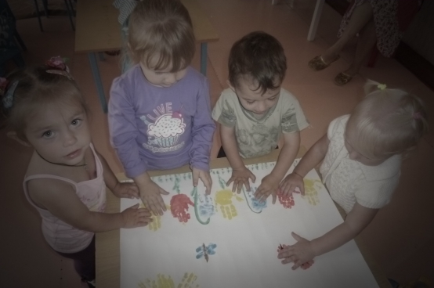
Воспитатель губкой наносит краски на руки ребятишек и прикладывает руки детей к листу бумаги.
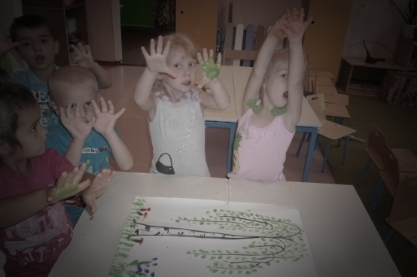
Ребятишкам это занятие очень нравится.
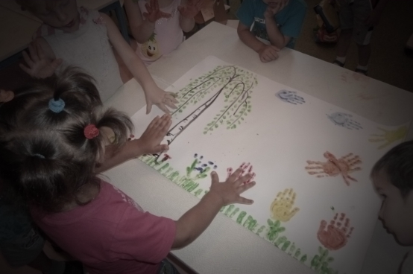
Всем не терпиться поставить свой отпечаток на бумаге.
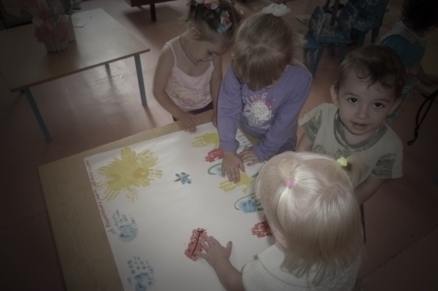
Коллективная работа очень сплачивает детей. Работы всегда получаются яркими, жизнерадостными, позитивными. От этих работ веет теплотой детских душ. Эти работы очень нравятся родителям и самим детям.
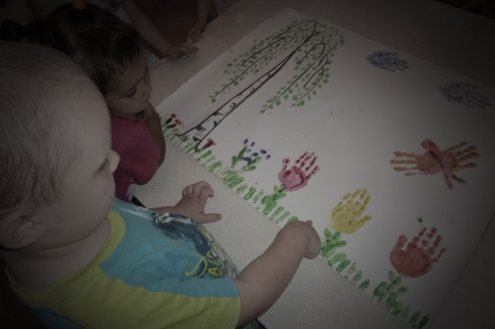
Я всем советую применять этот вид техники рисования. Чтоб и у вас было хорошее настроение.
И вот что у нас получилось!
